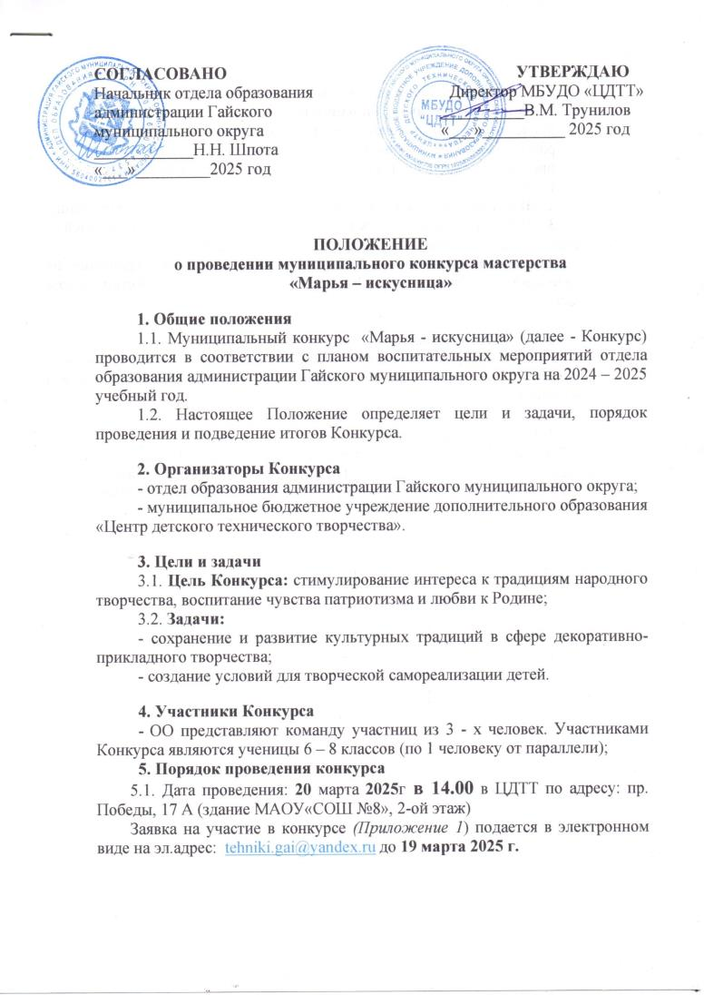

5.2.Конкурс проводится по **4** номинациям(*Приложение 2)****:***

**1.** **Домашнее задание** **«Народная кукла-оберег»** (Команда представляет одну творческую работу (тряпичную куклу) и краткий рассказ (не более 5-7 мин.) об особенностях её изготовления и предназначении данной куклы; связанных с ней обрядах, поверьях и т.д.);

**2.** **«Швейное дело»** **6 кл.** (выполнение аппликации из ткани и пуговиц);

**3.** **«Юный кулинар»** **7 кл.** (изготовление украшения из овощей – морковь, свёкла, картофель, лук, зеленый горошек, зелень);

**4.** **«Юный дизайнер»** **8 кл.** (изготовление брелка-украшения из предложенных наборов: фетр, фоамиран, бусины, бисер, пайетки, ленты атласные);

**6. Подведение итогов**

Итоги Конкурса подводятся по каждой номинации (кроме домашнего задания) и в командном первенстве. Победители награждаются грамотами и дипломами.

**7. Координатор Конкурса**

7.1. Координатором по организации и проведению Выставки является педагог – организатор МБУДО «ЦДТТ» - Черных Ольга Алексеевна.

7.2. По всем вопросам обращаться по телефону: 4-24-14. 89228509345.

***Приложение 1***

**Заявка**

**на участие в Муниципальном конкурсе**

**«Марья – искусница»**

|  |  |  |
| --- | --- | --- |
| ОУ | | |
|  | | |
| №№ | ф.и. участницы | класс |
|  |  |  |
|  |  |  |
|  |  |  |

М.П.

Ф.И.О. и номер телефона педагога, ответственного за подготовку команды ______________________________________________

**Приложение 2**

**Условия и порядок проведения конкурса:**

1. ***Домашнее задание «Народная кукла-оберег»***

Команда представляет одну творческую работу (тряпичную куклу) и краткий рассказ (не более 5-7 мин.) об особенностях её изготовления и предназначении данной куклы; связанных с ней обрядах, поверьях и т.д.);

По желанию выступление может сопровождаться худ.номером.

**Оценивается:** Соответствие названия куклы-оберега правилам его изготовления и требованиям к используемым материалам, эстетический вид, художественная выразительность. оригинальность и содержательность представленного материала, а также качество ответов на возможные вопросы членов жюри.

***2.Номинация «Швейное дело» - 6 кл. (45 мин.)***

Выкраивание и пришивание аппликации из ткани прямым намёточным стежком по лекалам и образцу. Украшение аппликации пуговицами.

**Оценивается:** качество выполнения задания (правильность выполнения прямого стежка и правильность пришивания пуговиц с 2-мя отверстиями).

***3.Номинация «Юный кулинар» - 7 кл. (45 мин.)***

Изготовление украшения из овощей по выбору (свёкла, морковь, картофель, лук, зелень).

***Разрешается пользоваться собственными инструментами (нож) и приспособлениям для резки овощей.***

**Оценивается:** оригинальность творческого решения, аккуратность, эстетичность оформления.

***4.Номинация «Юный дизайнер» 8 кл. (45 мин.)***

Изготовление брелка-украшения из предложенных наборов (по выбору): фетр, фоамиран, бусины, бисер, пайетки, ленты атласные. Также, будут предоставлены нитки, иголки, клей-пистолет, ножницы, дырокол.

***Всё, необходимое для выполнения задания, предоставляется организаторами Конкурса***

**Оценивается:** оригинальность творческого решения, аккуратность, эстетический вид изделия.